Акция «За безопасность вместе»

Борисовская ЦРБ
20.10.2025
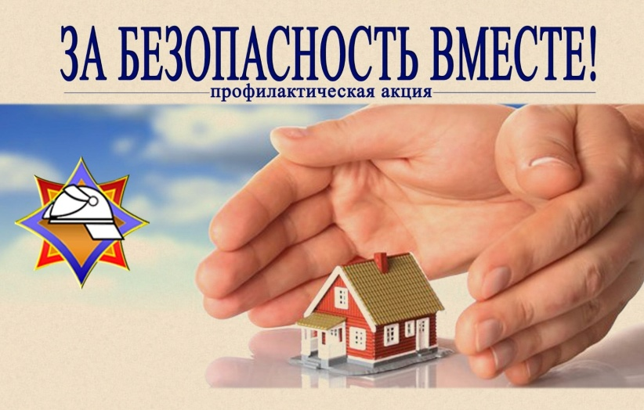
Для повышения уровня безопасности населения, координации деятельности субъектов профилактики правонарушений в области обеспечения пожарной безопасности, активизации пожарно-профилактической работы в осенне-зимний период
с 20 октября по 6 ноября 2025 г.
проводится республиканская профилактическая акция «За безопасность вместе»
Цель:
- снижение рисков гибели людей от внешних причин, в том числе пожаров, по причине несоблюдения гражданами основ безопасности жизнедеятельности, в том числе правил пожарной безопасности;
- просвещение, в том числе правовое, граждан в вопросах обеспечения безопасности жизнедеятельности, в том числе пожарной безопасности;
- повышение информированности населения о возможностях государственных организаций по оказанию услуг (помощи) в сфере обеспечения пожарной безопасности, укрепление правопорядка, предупреждение правонарушений, совершаемых гражданами в состоянии алкогольного опьянения.
Электричество без проблем.
Бытовые электроприборы как источник пожаров.
Из всего многообразия предлагаемых типов бытовых электрических приборов, на первый взгляд, трудно выделить более пожароопасные. Однако исследования ученых привели к неутешительному выводу: практически любой телевизор имеет довольно высокую энергоемкость из-за использования в нем полимерных горючих материалов.
Современный телеприемник питается от электрической сети 220 В. Его детали и конструктивные элементы (корпуса, платы, кнопки, изоляция проводов) по некоторым литературным источникам составляют до 40 % твердых горючих веществ и материалов. В случае возникновения аварийного режима работы в электрической сети может произойти их нагрев до температуры воспламенения.
В закрытой комнате площадью до 15 м2 в месте возгорания телевизора образуется температура нагрева, превышающая температуру воспламенения древесины или синтетического материала, а выделяемая при этом токсичная концентрация продуктов горения через 7–10 минут (с момента возникновения возгорания) становится опасной для жизни.
Пожарная опасность мобильного телефона связана также в первую очередь с подключением его к электрической сети 220 В и достаточным количеством в нем сгораемых веществ и материалов (пластмассовые корпуса, прорезиненные кнопки и т. п.).
Загорание телефона может произойти при зарядке, так как его корпус и корпус зарядного устройства (также выполненного из полимерных материалов) начинают чрезмерно нагреваться. Процесс зарядки происходит длительное время (2–3 часа). При этом нередко случается так, что телефон кладут на горючие поверхности: деревянные подоконники, тумбы, комоды, постельные принадлежности, салфетки, скатерти на предметах мебели и т. д. Эпицентром загорания при зарядке мобильного телефона становится место его локального контакта с поверхностью, на которой он размещается.
Ввиду того, что в этом месте не происходит отвод теплоты, температура повышается. Когда она превышает допустимые для горючих материалов значения, происходит загорание. Большим минусом с точки зрения пожарной безопасности в таком случае является то, что даже при возникновении загорания телефон еще некоторое время остается подключенным к электрической сети и продолжает нагревать место локального контакта с горючим материалом.
Компьютер также представляет пожарную опасность, так как имеет непосредственный контакт с горючими поверхностями, например столешницей компьютерного стола, предметами мягкой мебели.
Наиболее пожароопасным элементом в этом приборе следует считать блок питания. Он может сильно перегреться как из-за сбоев или неполадок в работе компьютера, так и из-за аварийного режима работы в электрической сети (в первую очередь из-за короткого замыкания или перенапряжения).
При чрезмерном нагреве блок питания может нагреть столешницу до воспламенения. Особую опасность представляет компьютер, размещенный вблизи мягкой мебели. При ее загорании (кресел, дивана) образуется большое количество веществ, ядовитых для организма человека. К примеру, при горении 1 кг поролона, широко используемого в производстве мебели, выделяется 4,5 г цианистого водорода – ядовитого вещества, что десятикратно превышает смертельную дозу для человека.
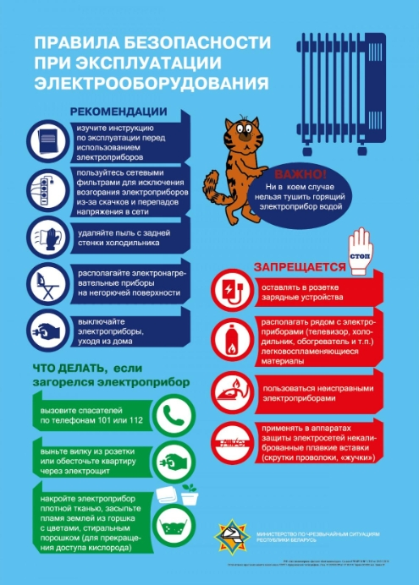

Греться, чтобы не загореться
С наступлением отопительного сезона в Беларуси наступает горячая пора не только для коммунальщиков, но и работников МЧС, при чем для последних словосочетание «горячая пора» приобретает буквальный смысл. В деревнях начинают топить печи, а взаимосвязь между началом периода топки печей и увеличением количества пожаров очевидна.
За последние 7 лет в Беларуси на пожарах погибло 8800 человек, из них 5500 – в период с октября по апрель. В преддверии начала отопительного сезона работники МЧС при обследовании частных домов уделяют особое внимание состоянию печей.
По словам инспекторов государственного пожарного надзора, многие недобросовестные сельчане не утруждают себя заботами о собственной безопасности, полагая, что беда обойдет их стороной, и это при том, что некоторые из них уже сталкивались с пожаром лицом к лицу. В белорусских деревнях практически в каждом втором доме инспекторы обнаруживают все те же нарушения: печи непобелены, перед топкой отсутствует металлический лист, на печи и в топке складируeтся мусор и т. д.
Особенную опасность представляют трещины, образующиеся в массиве печи и дымоходов под влиянием их неравномерной осадки или в результате действия высокой температуры. Практика показывает, что в 90% случаев «красный петух» клюет именно безответственных хозяев, отказывающихся понимать, что печь необходимо готовить заранее.
До наступления холодов хороший хозяин проверит исправность печи и дымохода и устранит недостатки. Если есть нужда, вычистит сажу, заделает трещины глиняно-песчаным раствором и побелит дымовую трубу на чердаке и выше кровли. Многие сельчане топят печь по два-три часа без перерыва, а это чревато перекалом. Чтобы избежать неприятностей, рекомендуется топить ее два-три раза в день и не более, чем по полтора часа. За 2 часа до отхода ко сну топку печи следует прекратить.
Топка печи – дело ответственное, не терпящее спешки: некоторые ленивые хозяева для того, чтобы сырые дрова загорались быстрее, подливают в печь бензин, керосин и другие горючие жидкости. Это может привести к пожару. Возгорание сажи, накопившейся в большом количестве в дымоходах, также может служить причиной пожара, так как под влиянием высокой температуры могут воспламеняться прилегающие к печи части здания.
Отсюда вытекают основные требования пожарной профилактики: деревянные или иные легко возгорающиеся части зданий, находящиеся напротив топки, должны располагаться на расстоянии не менее 1,25 м и быть хорошо изолированными. Казалось бы, нехитрые процедуры, а жизнь становится гораздо более спокойной и комфортной. Существует закономерность: больше половины печных пожаров происходит в домах, где живут престарелые люди.
Тому причиной является не только нарушение правил пожарной безопасности и неосторожность из-за плохого зрения и памяти. К сожалению, старики не всегда могут отремонтировать печное оборудование, а позаботиться о них могут лишь их дети, которые не всегда находят время, чтобы помочь старикам. Если ваши родители проживают в деревне, позаботьтесь об их безопасности: помогите им привести в порядок печь и установите в жилых комнатах автономные пожарные извещатели. Вспомните, как когда-то ваши родители оберегали вас от всяческих неприятностей и бед, а сейчас в помощи нуждаются они. Ведь на помощь взрослых детей они надеются в первую очередь.
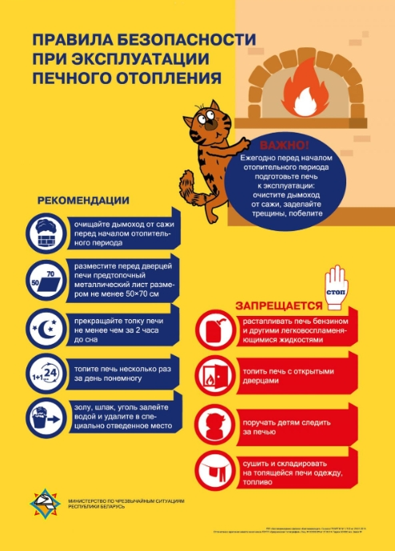
Курение – дело небезопасное

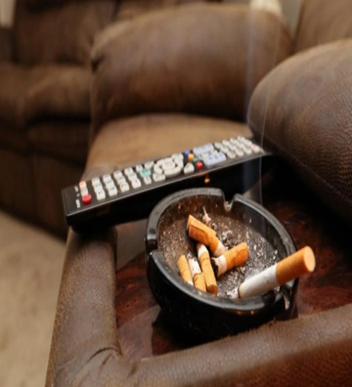

Часто приводит к пожару курение. Некоторые курильщики бросают где попало непотушенные окурки, не заботясь о том, что от них могут загореться рядом находящиеся предметы. Нужно принять за правило никогда не курить там, где это недопустимо, и не бросать непотушенные сигареты. Каждый день в нашей стране гибнут люди от пожаров. Одной из самых распространенных причин гибели людей является неосторожность при курении. Каждые сутки столичные спасатели ликвидируют последствия беспечности, халатности и неосторожности граждан. Многие граждане еще недостаточно осознают, какую угрозу курение несет не только здоровью, но и жизни.
К примеру, в Нью-Йорке есть в продаже противопожарные сигареты, которые гаснут, если ими не затягиваться. Компании, производящие сигареты, создали специальную бумагу со своеобразными огнеупорными кольцами: если сигаретой не затягиваться и не поддерживать в ней жизнь, она просто гаснет. Власти полагают, что таким образом можно снизить риск пожаров, которые происходят от нечаянно брошенной кем-то сигаретой. К сожалению, у нас в продаже такие сигареты найти сложно. Поэтому приходится надеяться на сознательность граждан и соблюдение ими элементарных правил пожарной безопасности.
Возможно, стоит изменить привычную надпись на пачках для сигарет на фразу «Минздрав и МЧС предупреждают: курение вредит вашей жизни и здоровью».
Бытовые пожары

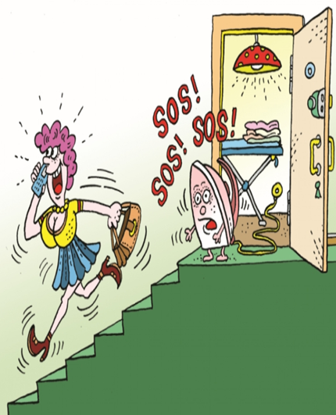

Как свидетельствует печальная статистика бытовых пожаров, «пара минут», на которые многие из нас отлучаются из комнаты, где включен, допустим, утюг, растягивается на неопределенное время. Возьмите за правило, уходя из комнаты, пусть только для того, чтобы набрать воды в баллон-пульверизатор, выключать утюг из розетки. Случайный телефонный звонок или стук в дверь может заставить забыть, что утюг ждет продолжения процесса.
Также стоит отказаться от практики делать два дела одновременно, например гладить белье и варить на кухне кашу. Если у вашего утюга проблемы с терморегулятором, достаточно будет 1,5–2 часов, чтобы его подошва начала плавиться. Впрочем, исправный терморегулятор тоже не дает стопроцентной гарантии, что проблем не будет. Вблизи могут находиться легковоспламеняющиеся материалы. Этого достаточно, чтобы случилось непоправимое. Причиной пожара может стать любой электрический бытовой прибор, оставленный включенным без присмотра: плойка, утюг, стиральная машина, электробритва, обогреватель и даже обычная электрическая лампочка.
Исключение составляют только отдельные электроприборы, в инструкции по эксплуатации которых есть специальная пометка «Разрешается эксплуатировать без надзора»: холодильники, морозильники, компьютеры, факсы модемы. Так, в Минске сгорела квартира из-за… мобильного телефона.
Хозяйка практиковала самый удобный на ее взгляд способ зарядки аккумулятора: блок питания находился в розетке всегда, а когда возникала необходимость в подзарядке, к нему подсоединяли мобильник. Такая практика длилась не очень долго. В один прекрасный день в розетке произошло замыкание, воспламенились ее корпус, блок питания, быстро занялись обои и мебель. В результате комната выгорела полностью. Если бы хозяйка находилась в это время дома, а еще лучше – соблюдала правила электробезопасности, то печальных последствий можно было бы избежать.

Детская шалость с огнем

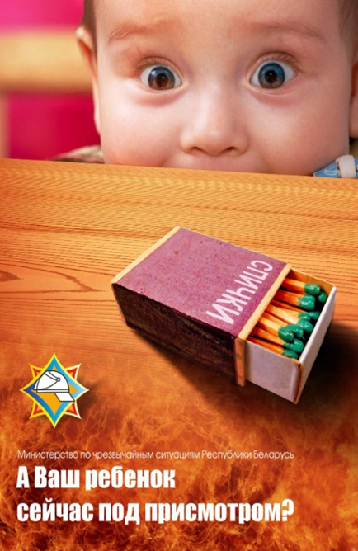
Ежегодно в нашей стране по различным причинам погибают и травмируются десятки детей. Как показывает практика, в этих случаях можно выделить две основные причины: первая – незнание детьми правил обращения с опасными предметами (спички, предметы бытовой химии, пиротехнические изделия и т. д.), вторая и наиболее весомая – оставление родителями без присмотра, когда дети становятся заложниками ситуации. Детей нужно не просто беречь от огня (не оставлять одних без присмотра, не разрешать баловаться со спичками и электроприборами), необходимо их обучать правилам обращения с источниками огня и действиям в случае пожара. Меры по предупреждению пожаров от шалости детей: не оставлять на виду спички, зажигалки и не позволять детям покупать спички, сигареты, следить за времяпрепровождением детей и не оставлять их без присмотра, не доверять маленьким детям наблюдать за топящимися печами и нагревательными приборами, пользоваться газовыми приборами. Выучить с ребенком свой домашний адрес и номер телефона, чтобы при необходимости он мог самостоятельно обратиться за помощью в службу спасения. Возле телефона на листе бумаги напишите номера экстренных служб, и объясните ребенку при каких обстоятельствах ими можно воспользоваться. Позаботьтесь о своих детях – постарайтесь организовать их досуг. Учите их правилам безопасного поведения. У детей должно быть счастливое детство!

Данную информацию необходимо довести всему персоналу структурных подразделений Борисовской ЦРБ

Администрация Борисовской ЦРБ

